2023131052KK9

(多选)(2023·成都市高二期中)如图，氕(H)、氘(H)、氚(H)和氦(He)的原子核由静止开始经同一加速电场加速后，又经同一匀强电场偏转，最后打在荧光屏上。下列说法正确的是(　　)

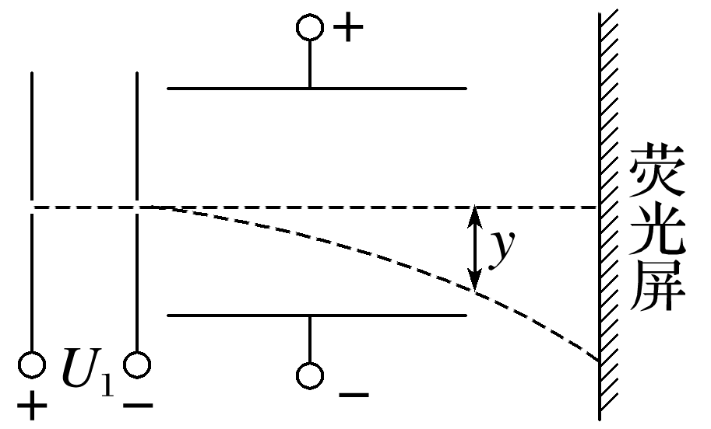

A．四种原子核飞出加速电场时的速度相同

B．四种原子核在偏转电场中的偏转距离*y*相同

C．四种原子核飞出偏转电场时的动能相同

D．四种原子核打在荧光屏的同一位置上